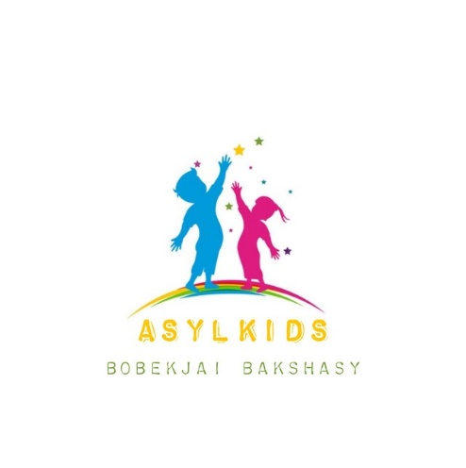

Құрметті ата-аналар!

Біздің балабақшада Консультациялық пункт жұмыс жасайды. Ата-аналарға арналған консультациялық пункттің жұмысы балабақшаға келетін балалармен қатар мектеп жасына дейінгі балаларды үйде тәрбиелеп отырған отбасыларға көмек көрсетуді қамтамасыз етуге бағытталған. Егер сіздің балаңыз балабақшаға бармаса және сізде баланы тәрбиелеу мен дамытуға байланысты сұрақтар туындаса, онда сіз біздің консультациялық пунктімізге хабарласып, баланы тәрбиелеу, оқыту, дамыту және сауықтыру мәселелері бойынша балабақша мамандарынан кеңес ала аласыз.
Отбасылармен консультациялық жұмысты мектепке дейінгі ұйымның тәжірибелі мамандары жүзеге асырады: Құрылтайшы, әдіскер, тәрбиешілер, педагогтар.

Сізді қызықтыратын сұрақты мына телефондар арқылы қоюға болады:
872644- 6-27-29, 87753087408
Біздің мекен-жайымыз: Талас ауданы, Қаратау қаласы, Алтынсарин № 34



